Nama : Dimas Fajar Saputro

NIM : L200160090

**Percobaan 1 (Membuat Database)**

Query:

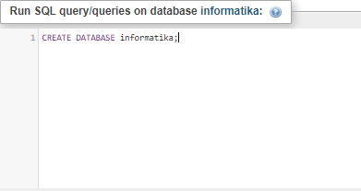

Hasil:

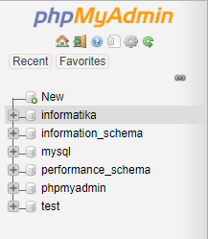

**Percobaan 2 (Membuat Tabel)**

Query:

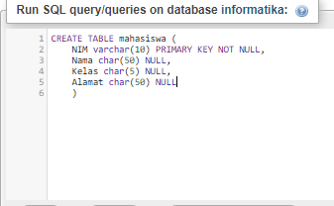

Hasil:

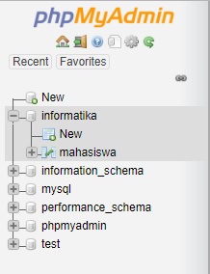

**Percobaan 3 (Memasukkan Data)**

Query:

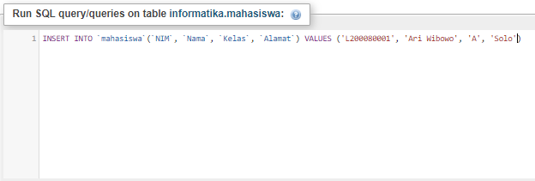

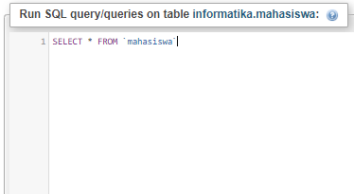

Hasil:

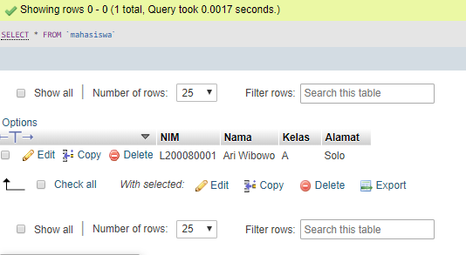

Query:

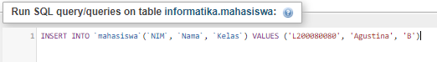

Hasil:

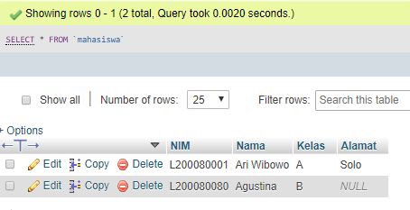

**Percobaan 4 (Mengubah Data)**

Query:

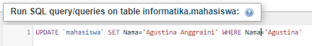

Hasil:

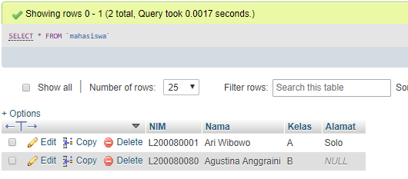

**JOIN**

Query:

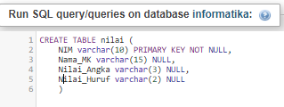

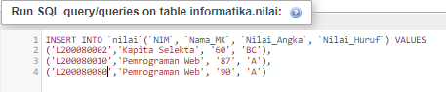

Hasil:

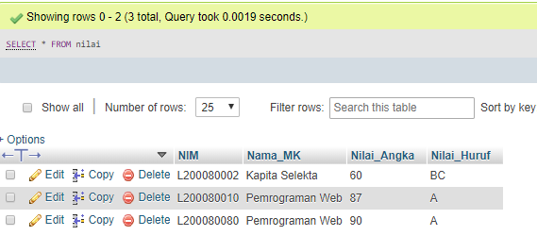

**Percobaan 5 (Join)**

Query:



Hasil:

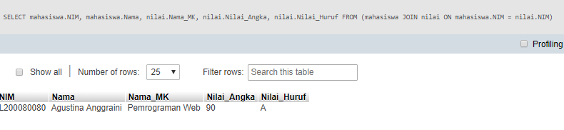

**Percobaan 6 (Left Join)**

Query:



Hasil:

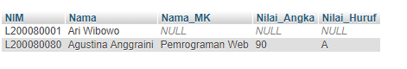

**Percobaan 7 (Right Join)**

Query:



Hasil:

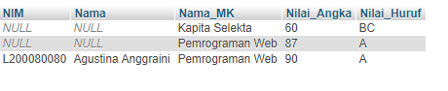

**Percobaan 8 (Fungsi AVG)**

Query:



Hasil:

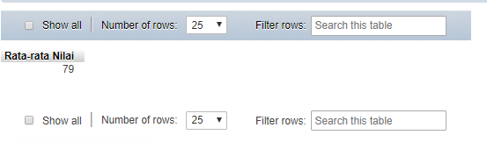

**Percobaan 9 (Fungsi SUM)**

Query:

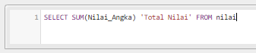

Hasil:

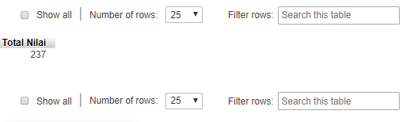

**Percobaan 10 (View)**

Query:



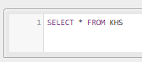

Hasil:

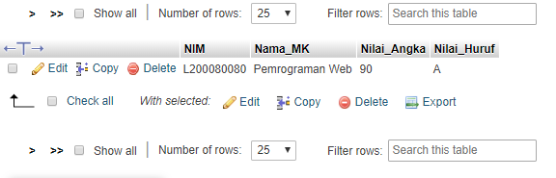

**TUGAS**

1. Fungsi:
   1. SELECT : untuk menampilkan/memilih isi dari sebuah atau lebih table.
   2. JOIN : untuk menggabungkan beberapa isi dari sebuah table menjadi satu.
   3. LEFT JOIN : untuk menampilkan semua data sebelah kiri dari table yang di joinkan dan mencari kecocokan kondisi pada table sebelah kanan.
   4. RIGHT JOIN : untuk menampilkan semua data yang ada di table sebelah kanan dan mencari kecocokan key pada table sebelah kiri.
   5. AVG : untuk menampilkan rata-rata dari semua data yang ada di suatu kolom pada table.
   6. SUM : untuk menampilkan jumlah dari semua data yang ada di suatu kolom pada table.
2. Syntax:

